АДМИНИСТРАЦИЯ
городского поселения "ГородСоветскаяГавань"
Советско-Гаванского муниципального района
Хабаровского края

ПОСТАНОВЛЕНИЕ

от 04.06.2015 №332

О принятии решения о заключении концессионного соглашения в отношении объектов водоотведения города Советская Гавань

В соответствии со статьей 22 Федерального закона от 21.07.2005 N 115-ФЗ «О концессионных соглашениях», Федеральным законом от 07.12.2011 № 416-ФЗ «О водоснабжении и водоотведении», руководствуясь Уставом городского поселения «Город Советская Гавань» Советско-Гаванского муниципального района Хабаровского края, в целях привлечения инвестиций и разработки комплекса мер, направленных на реализацию инвестиционного проекта по реконструкции и модернизации системы коммунальной инфраструктуры объектов водоотведения города Советская Гавань, а также ее эксплуатации и обслуживании, эффективного использования муниципального имущества, находящегося в собственности города Советская Гавань,
ПОСТАНОВЛЯЮ:
- Организовать и провести открытый конкурс на право заключения концессионного соглашения в отношении объектов водоотведения города Советская Гавань.
- Утвердить прилагаемые:
  - Перечень объектов водоотведения, передаваемых по концессионному соглашению.
  - Существенные условия концессионного соглашения.
  - Критерии конкурса и их параметры.
  - Задание и минимально допустимые плановые значения показателей деятельности концессионера и установить требование об указании участниками конкурса в составе конкурсного предложения мероприятий по реконструкции объектов концессионного соглашения, обеспечивающих достижение установленных заданием целей и минимально допустимых плановых значений показателей деятельности концессионера.
- Администрация городского поселения «Город Советская Гавань» Советско-Гаванского муниципального района Хабаровского края, осуществляет от имени муниципального образования городское поселение «Город Советская Гавань» Советско-Гаванского муниципального района Хабаровского края полномочия концедента, на организацию и проведение конкурса на право заключения концессионного соглашения в отношении объектов водоотведения города Советская Гавань, утверждение конкурсной документации, проекта концессионного соглашения, внесение изменений в конкурсную документацию, проект концессионного соглашения, создание конкурсной комиссии по проведению конкурса, утверждение персонального состава конкурсной комиссии.
- В срок до 05 июня 2015 года разместить на официальном сайте Российской Федерации www.torgi.gov.ru, на официальном сайте администрации города Советская Гавань www.admsovgav.ru сообщение о проведении открытого конкурса на право заключения концессионного соглашения в отношении системы коммунальной инфраструктуры объектов водоотведения города Советская Гавань.
- Участникам конкурса в составе конкурсного предложения указать мероприятия по реконструкции объекта концессионного соглашения.
- Контроль за исполнением настоящего постановления возложить на заместителя Главы Администрации по городскому хозяйству Д.Э. Чайку.
- Настоящее постановление вступает в силу после его официального опубликования (обнародования).

И.о. Главы Администрации В.В. Чуришка
УТВЕРЖДЕН:
постановлением Администрации
городского поселения
«Город Советская Гавань»
Советско-Гаванского муниципального района
Хабаровского края
от 04.06.2015 № 332

Перечень объектов водоотведения, передаваемых по концессионному соглашению

№ п.п. | Вид имущества | Наименование | Местонахождение (г.Советская Гавань) | Реквизиты свидетельства о регистрации права | Протяженность, п.м./ Общая площадь, кв.м. |  | Первоначальная стоимость
 | Нежилое здание | Производственное здание | Лесозаводская ул. | 27АВ320415 от 29.10.2009 |  | 89,70 | 2 399 660,00р.
 | Сооружение | Сети водоотведения | от домов № 25, 27 по ул. Огородная до выхода в бухту Ольга г. Советская Гавань | 27АВ486071 от 18.10.2010 | 214,20 |  | 83 577,00р.
 | Сооружение | Сеть водоотведения | Кишиневская ул. | 27АВ517526 от 22.12.2010 | 437,55 |  | 59 800,00р.
4. | Сооружение | Сеть водоотведения к выпуску № 1 | г. Советская Гавань | 27АВ487010 от 22.07.2010 | 10 391,69 |  | 8 678 287р.
5. | Сооружение | Сети водоотведения к выпуску № 3 | от дома № 10 ул. Арсеньева, мимо домов №№ 4, 6 ул. Арсеньева, через дорогу ул. Вокзальная, до коллектора сточных вод | 27АВ487011 от 22.07.2010 | 942,6 |  | 513 391р.
6. | Сооружение | Сети водоотведения к выпуску № 4 | г. Советская Гавань | 27АВ487013 от 22.07.2010 | 2 326,75 |  | б/с
7. | Сооружение | Сети водоотведения к выпуску № 5 | пойма р. "Желтый" | 27АВ487012 от 22.07.2010 | 2 777,46 |  | б/с
8. | Сооружение | Сети водоотведения к выпуску № 6 | г. Советская Гавань | 27АВ487009 от 22.07.2010 | 18 890,08 |  | б/с
9. | Сооружение | Сеть водоотведения | г. Советская Гавань, от существующей сети водоотведения к жилому дому №33 по ул. Советская | 27АВ636599 от 01.03.2012 | 177,05 |  | б/с
Итого |  |  |  |  | 36157,38 | 89,7 | 11 734 715р.

Заместитель Главы Администрации по вопросамгородского хозяйства Д.Э. Чайка

УТВЕРЖДЕНЫ:
постановлением Администрации
городского поселения
«Город Советская Гавань»
Советско-Гаванского муниципального района
Хабаровского края
от 04.06.2015 № 332

СУЩЕСТВЕННЫЕ УСЛОВИЯ КОНЦЕССИОННОГО СОГЛАШЕНИЯ
Установить существенными условиями концессионного соглашения:
- Обязательство концессионера выполнить основные мероприятия по модернизации, реконструкции и техническому перевооружению сетей водоотведения и объектов водоотведения, их эксплуатации и обслуживания, а также мероприятия по осуществлению деятельности, предусмотренной концессионным соглашением.
- Срок действия концессионного соглашения – 20 (двадцать) лет.
- Срок передачи Концедентом Концессионеру объектов концессионного соглашения - пять рабочих дней с момента подписания концессионного соглашения.
- Технико-экономические показатели объектов концессионного соглашения, характеристика:
Объем водоотведения по выпускам:

№ | № | Выпуск | 2013 год | 5 месяцев
 | вып. |  |  | 2014 год
1 | 1 | Моргородок | 614420,0 | 274500,7
2 | 3 | 4-й мкр | 92076,4 | 46997,1
3 | 4 | 5-й квартал | 147434,3 | 43939,6
4 | 6 | Лесозавод-20 | 98522,4 | 24354,1
5 | 7 | 1-й район | 22915,2 | 5926,1
6 | 8 | Город, Окоча | 1146368,6 | 399801,3

СПРАВКА О ТЕХНИЧЕСКОМ СОСТОЯНИИ ВОДОПРОВОДНЫХ И КАНАЛИЗАЦИОННЫХ СЕТЕЙ, ОБСЛУЖИВАЕМЫХ ООО «ГОРОДСКОЙ ВОДОКАНАЛ» 2011,2013г.
 | Протяженность, км | Износ, % | Количество замененных сетей, м | % замены от общей протяженности сетей | Фактически освоенные средства, тыс. руб.
01.01.2011г.
сети водоснабжения | 87,41 | 80 | 1820 | 2,1 | 373,2
сети водоотведения | 34,9995 | 80 | 790 | 2,3
01.11.2013г.
сети водоснабжения | 87,41 | 75 | 5248 | 6,0 | 20 825,6
сети водоотведения | 34,9995 | 75 | 2500 | 7,1

Город
Протяженность сетей (всех видов в однотрубном представлении), (км) |  |  |  |  |  |  |  |  | 34993,94
Справочно: диаметр от 50мм до 250мм, (км) |  |  |  |  |  |  |  |  | 28252,93
диаметр от 250мм до 500мм, (км) |  |  |  |  |  |  |  |  | 6611,11
диаметр от 500мм до 1000мм, (км) |  |  |  |  |  |  |  |  | 445,00
диаметр от 1000мм, (км) |  |  |  |  |  |  |  |  | нет

Средний износ сетей канализации (сети, сооружения) составляет 75-85%.

Балансы сточных вод в системе водоотведения
Нормы водопотребления и коэффициенты часовой неравномерности приняты в соответствии с действующими нормами (СНиП 2.04.02-84* «Водоснабжение. Наружные сети и сооружения» и Актуализированная редакция СП 31.13330.2012) с учетом степени благоустройства жилых зданий, а также климатических условий района.
При проектировании систем канализации населенных пунктов расчетное удельное среднесуточное (за год) водоотведение бытовых сточных вод от жилых зданий и промпредприятий следует принимать равным расчетному удельному среднесуточному (за год) водопотреблению согласно СП 31.13330 без учета расхода воды на полив территорий и зеленых насаждений и без учета.
Расход сточных вод от города, на сегодняшний день сбрасываемый без очистки в залив, составляет 5860 м3/сут.
Сточные воды, подвергающиеся очистке на местных локальных очистных сооружениях, составляют порядка 133 м3/сут.
Общий расход сточных вод от города Советская Гавань составляет 5993 м3/сут.

Прогноз объема сточных вод
При проектировании систем канализации населенных пунктов расчетное удельное среднесуточное (за год) водоотведение бытовых сточных вод от жилых зданий и промпредприятий следует принимать равным расчетному удельному среднесуточному (за год) водопотреблению согласно СП 31.13330 без учета расхода воды на полив территорий и зеленых насаждений и без учета.
Предполагаемая численность населения, согласно генерального плана, на расчетный срок 2032 г. составляет 28004 человека и таким образом увеличится по отношению к значению 2011 г. на 3,1 %.
Нормы водопотребления и коэффициенты часовой неравномерности приняты в соответствии с действующими нормами (СНиП 2.04.02-84* «Водоснабжение. Наружные сети и сооружения» и Актуализированная редакция СП 31.13330.2012 ) с учетом степени благоустройства жилых зданий, а также климатических условий района.
В соответствии с СП 32.13330 «Канализация. Наружные сети и сооружения» приняты следующие нормы:
355,3 л/сут. - среднесуточная норма водопотребления на человека принята по СП 31.13330.2012 «Водоснабжение. Наружные сети и сооружения»;
Суточный коэффициент неравномерности принят 1,57 в соответствии с СП 32.13330 «Канализация. Наружные сети и сооружения».
Система канализации на перспективу развития охватывает новое строительство и подводится к домам, которые не были подключены к единой самотечной поселковой сети канализации.
Общее количество воды питьевого качества на нужды хозяйственно-питьевого водоснабжения составляет 10448 м3/сут.
На перспективу развития предполагается большое строительство промышленных площадок за чертой города. Расход сточных вод от данных площадок будет составлять порядка 4750 м3/сут.
Таким образом, общее количество сточной воды на городские очистные сооружения составляет 16818 м3/сут.
Малые очистные сооружения поселка Лесозавод-20 будут составлять по производительности 270 м3/сут.

5. Концессионер обязан осуществить инвестиции в реконструкцию объекта концессионного соглашения в объемах, указанных в инвестиционной программе Концессионера, утверждаемой в порядке, установленном законодательством Российской Федерации в сфере регулирования цен (тарифов). Концессионер обязан осуществить инвестиции в реконструкцию объекта концессионного соглашения по мероприятиям, указанным в задании.
- Передача в аренду земельных участков, на которых располагаются объекты концессионного соглашения, и которые необходимы для осуществления концессионером деятельности, предусмотренной концессионным соглашением, осуществляется в течение 10 рабочих дней после подписания концессионного соглашения и на срок действия концессионного соглашения.
В случае, если в отношении земельного участка, на которых располагаются объекты концессионного соглашения, и которые необходимы для осуществления концессионером деятельности, предусмотренной концессионным соглашением, не проведен государственный кадастровый учет, концессионер обязуется провести за свой счет работы по установлению границ земельного участка, постановки его на государственный кадастровый учет, по определению рыночной стоимости права аренды на основании отчета об оценке, проводимого согласно закону об оценочной деятельности. Договор аренды таких земельных участков заключается с концессионером не позднее чем через 60 рабочих дней после постановки земельных участков на государственный кадастровый учет.
- Срок использования (эксплуатации) объекта концессионного соглашения устанавливается на срок действия концессионного соглашения.
- Концессионер обязан обеспечить ввод в эксплуатацию объектов концессионного соглашения после реконструкции в порядке, установленном законодательством Российской Федерации, в срок не более чем 30 календарных дней с момента завершения работ по созданию и (или) реконструкции объектов концессионного соглашения.
9. Способом обеспечения исполнения концессионером обязательств по концессионному соглашению является предоставление безотзывной банковской гарантии в размере, установленном концессионным соглашением на срок действия концессионного соглашения. Безотзывная банковская гарантия должна быть непередаваемой и соответствовать требованиям, утвержденным постановлением Правительства Российской Федерации от 15.06.2009 № 495.
10. В случае досрочного расторжения концессионного соглашения, возмещение расходов на реконструкцию объекта концессионного соглашения осуществляется исходя из размера расходов концессионера, подлежащих возмещению в соответствии с законодательством Российской Федерации в сфере регулирования цен (тарифов) и не возмещенных ему на момент расторжения концессионного соглашения. Порядок и срок осуществления указанного возмещения определяются в соответствии с условиями концессионного соглашения.

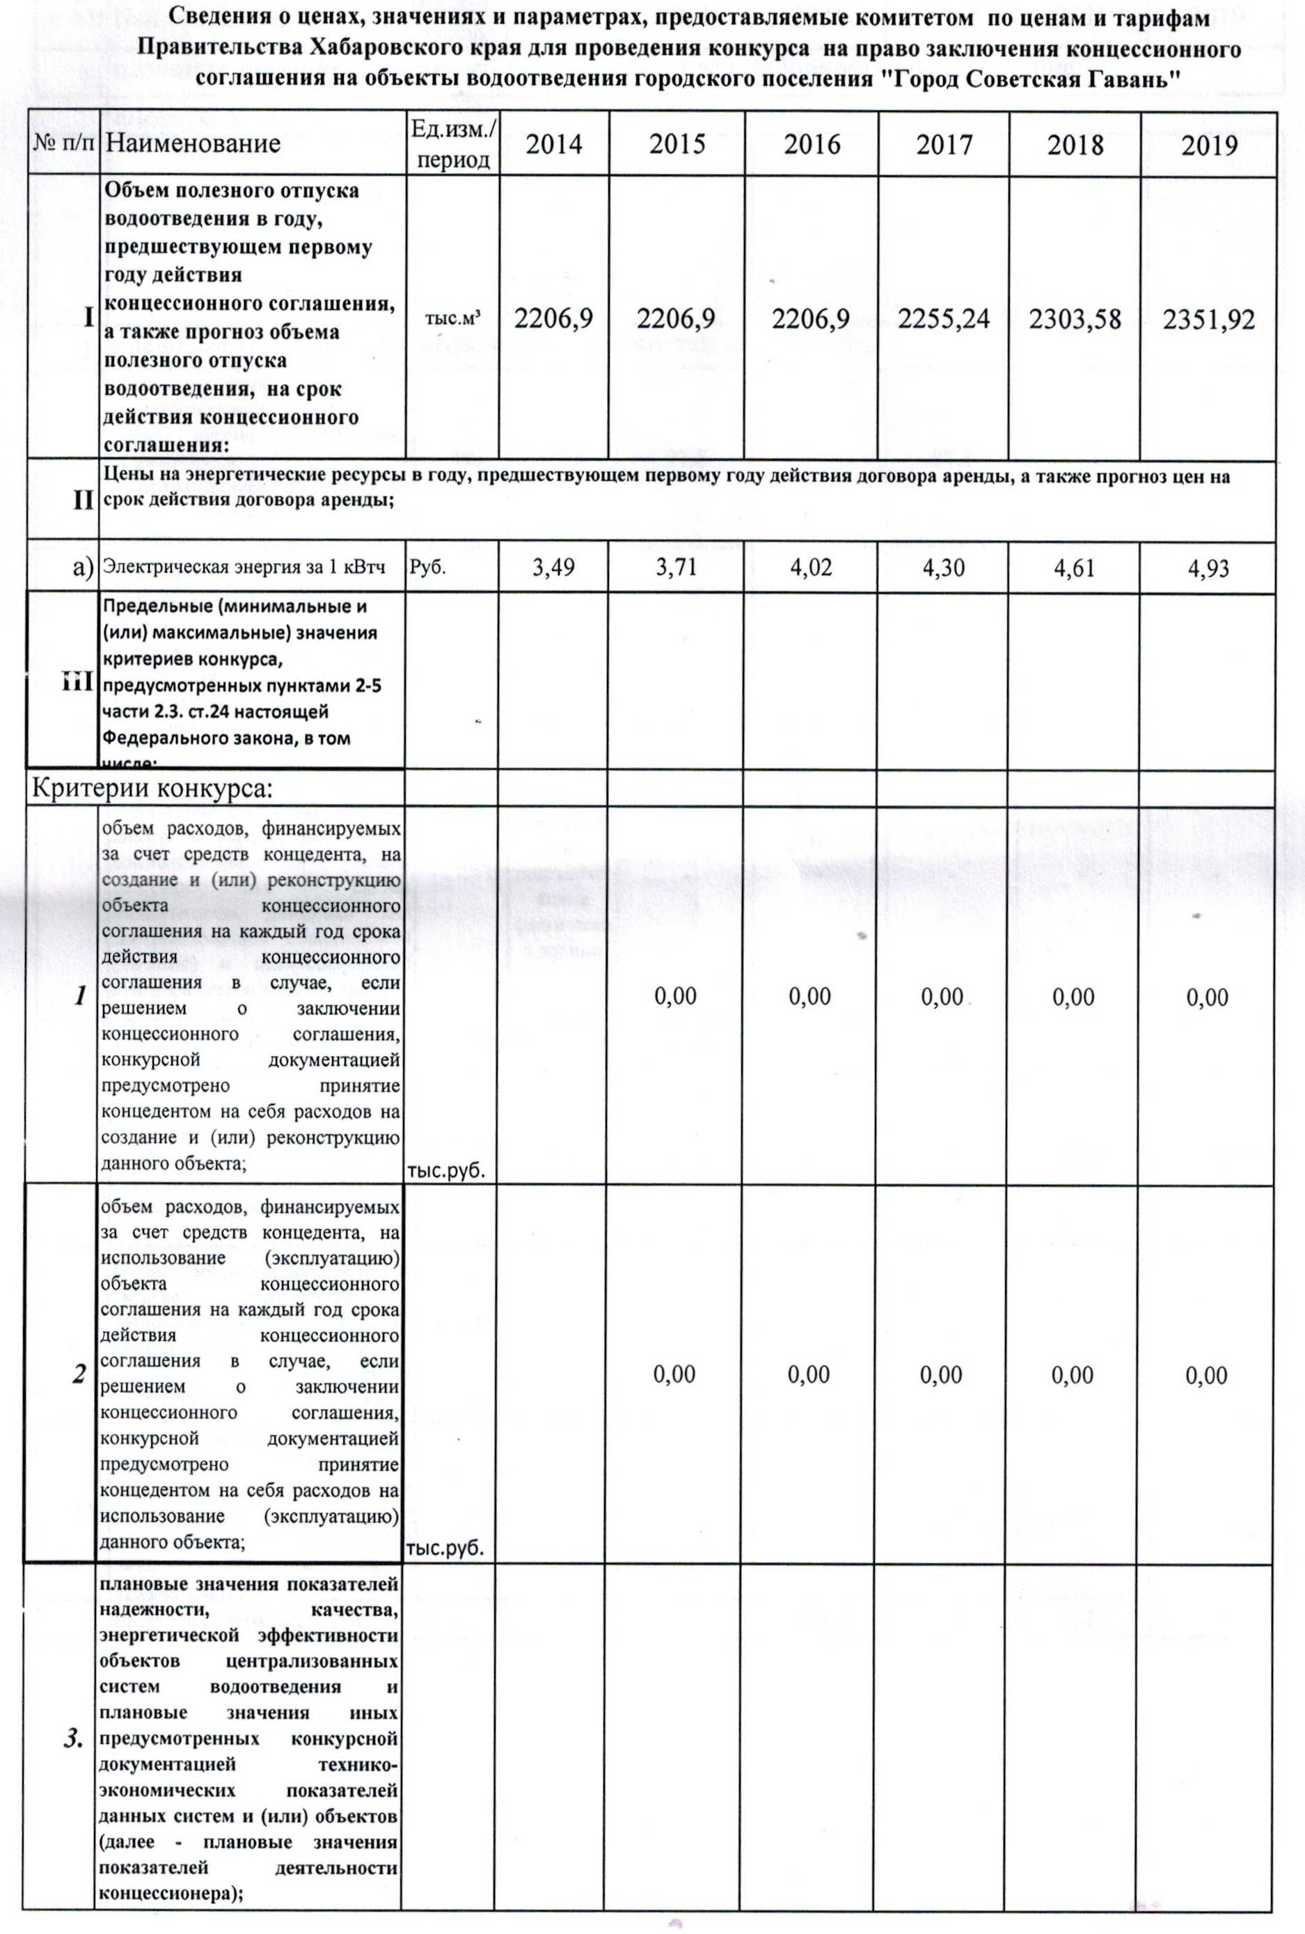

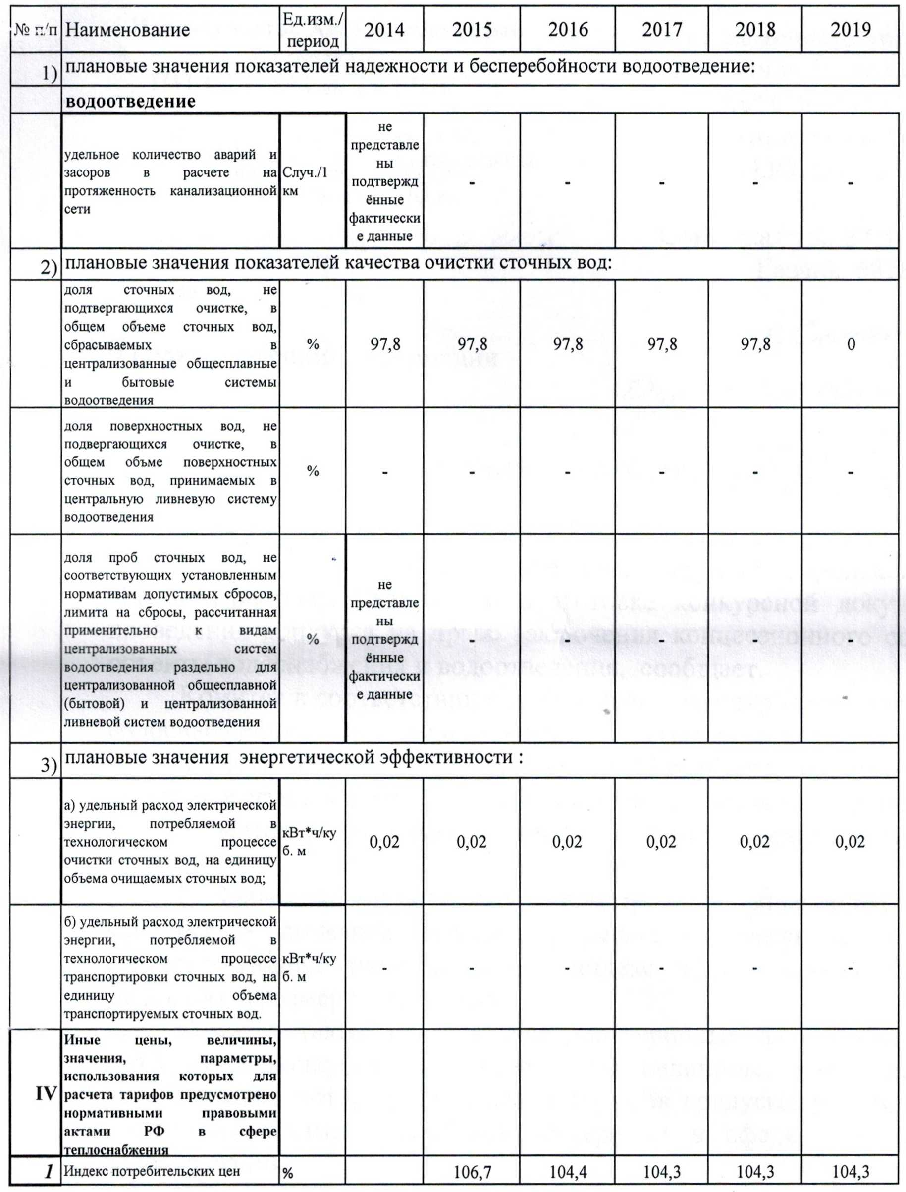

- Концессионное соглашение может быть изменено на основаниях и в порядке, установленном действующим законодательством.
13. Размер, условия, порядок и сроки возмещения сторонами концессионного соглашения убытков и уплата неустойки в случае неисполнения или ненадлежащего исполнения обязательства по концессионному соглашению, осуществляются в соответствии с условиями Концессионного соглашения и не освобождают сторону концессионного соглашения от исполнения этого обязательства в натуре.

Заместитель Главы Администрации
по вопросам городского хозяйства ______________ Д.Э. Чайка

УТВЕРЖДЕНЫ:
постановлением Администрации
городского поселения
«Город Советская Гавань»
Советско-Гаванского
муниципального района
Хабаровского края
от 04.06.2015 № 332

КРИТЕРИИ КОНКУРСА И ИХ ПАРАМЕТРЫ

В качестве критериев конкурса устанавливаются:
1) плановый размер расходов на создание и реконструкцию объекта концессионного соглашения, которые предполагается осуществить Концессионером, на каждый год срока действия концессионного соглашения;
2) объем расходов, финансируемых за счет средств Концедента, на использование (эксплуатацию) объекта концессионного соглашения на каждый год срока действия концессионного соглашения;
3) сведения о ценах, значениях и параметрах, предоставляемые комитетом по ценам и тарифам Правительства Хабаровского края для проведения конкурса на право заключения концессионного соглашения на объекты водоотведения городского поселения «Город Советская Гавань».

Параметры критериев конкурса:
№  п/п | Критерий конкурса | Предельное значение критерия
1. | Плановый размер расходов на создание и реконструкцию объекта концессионного соглашения, которые предполагается осуществить концессионером, на каждый год срока действия концессионного соглашения, руб. с НДС:
1.1 | в т.ч. 2015 год | 570,0
1.2 | в т.ч. 2016 год | 14 055,0
1.3 | в т.ч. 2017 год | 14 055,0
1.4 | в т.ч. 2018 год | 6 105,0
1.5 | в т.ч. 2019 год | 0,0
1.6 | в т.ч. 2020 год | 0,0
1.7 | в т.ч. 2021 год | 0,0
1.8 | в т.ч. 2022 год | 0,0
1.9 | в т.ч. 2023 год | 0,0
1.10 | в т.ч. 2024 год | 0,0
1.11 | в т.ч. 2025 год | 0,0
1.12 | в т.ч. 2026 год | 0,0
1.13 | в т.ч. 2027 год | 0,0
1.14 | в т.ч. 2028 год | 0,0
1.15 | в т.ч. 2029 год | 0,0
1.16 | в т.ч. 2030 год | 0,0
1.17 | в т.ч. 2031 год | 0,0
1.18 | в т.ч. 2032 год | 0,0
1.19 | в т.ч. 2033 год | 0,0
1.20 | в т.ч. 2034 год | 0,0
ВСЕГО |  | 34 785,0
2. | Объем расходов, финансируемых за счет средств концедента, на использование (эксплуатацию) объекта концессионного соглашения на каждый год срока действия концессионного соглашения, руб. с НДС:
2.1 | в т.ч. 2015 год | 0
2.2 | в т.ч. 2016 год | 0
2.3 | в т.ч. 2017 год | 0
2.4 | в т.ч. 2018 год | 0
2.5 | в т.ч. 2019 год | 0
2.6 | в т.ч. 2020 год | 0
2.7 | в т.ч. 2021 год | 0
2.8 | в т.ч. 2022 год | 0
2.9 | в т.ч. 2023 год | 0
2.10 | в т.ч. 2024 год | 0
2.11 | в т.ч. 2025 год | 0
2.12 | в т.ч. 2026 год | 0
2.13 | в т.ч. 2027 год | 0
2.14 | в т.ч. 2028 год | 0
2.15 | в т.ч. 2029 год | 0
2.16 | в т.ч. 2030 год | 0
2.17 | в т.ч. 2031 год | 0
2.18 | в т.ч. 2032 год | 0
2.19 | в т.ч. 2033 год | 0
2.20 | в т.ч. 2034 год | 0
ВСЕГО |  | 0

Заместитель Главы Администрации
по вопросам городского хозяйства ______________ Д.Э. Чайка

УТВЕРЖДЕНО:
Постановлением Администрации
городского поселения
«Город Советская Гавань»
Советско-Гаванского
муниципального района
Хабаровского края
от 04.06.2015 № 332

ЗАДАНИЕ И МИНИМАЛЬНО ДОПУСТИМЫЕ ПЛАНОВЫЕ ЗНАЧЕНИЯ ПОКАЗАТЕЛЕЙ ДЕЯТЕЛЬНОСТИ КОНЦЕССИОНЕРА

- Перечень мероприятий по модернизации и реконструкции системы водоотведения г. Советская Гавань определен схемой водоснабжения и водоотведения города Советская Гавань, утвержденной Постановлением Администрации города Советская Гавань от 30.09.2014 № 745. Объемы расходов на реконструкцию и модернизацию объектов водоотведения определены в соответствии с принятой схемой водоснабжения и водоотведения муниципального образования «Город Советская Гавань», утвержденной Постановлением от 30.09.2014 № 745 «Об утверждении схемы водоснабжения и водоотведения в административных границах муниципального образования городского поселения «Город Советская Гавань» Хабаровского края до 2025 года».
№  п/п | Основные мероприятия | Срок  реализации | Оценка  капитальных  вложений, тыс. руб.
1 | Строительство септика для района Мелькомбинат объемом 15м3 | 2015 | 570
Сеть водоотведения
1 | Устройство канализации в неблагоустроенном секторе по ул. Гончарова | 2016-2018 | 8700
2 | Замена канализационного коллектора от магазина «Автомир» до ул. Гончарова, Ду 200 – 400 мм, материал керамика, общая протяженность 760,6 м | 2016-2017 | 4130
3 | Строительство трех канализационных насосных станций производительностью КНС №1 =400м3/сут, КНС №2=10930 м3/сут, КНС №3=500 м3/сут. | 2016-2018 | 9615
4 | Строительство магистрального напорного коллектора от КНС №1 в промышленном районе моргородка до КНС №2 в районе Окоча, общей протяженностью 2,2 км с диаметром | 2016-2017 | 6730
5 | Строительство магистрального напорного коллектора от КНС № 2 в районе Окоча до новых проектируемых городских очистных сооружений в районе бухты Окоча, общей протяженностью 0,4 км с диаметром трубопровода 500 мм. | 2016-2017 | 2490
6 | Строительство магистрального напорного коллектора от КНС № 3 в районе 5 квартала до новых проектируемых городских очистных сооружений в районе бухты Окоча, общей протяженностью 0,9 км. с диаметром трубопровода 125 мм. | 2016-2017 | 2550
ИТОГО: |  |  | 34785

Заместитель Главы Администрации
по вопросам городского хозяйства ______________ Д.Э. Чайка

